公印省略
令和８年 １月 吉日
会 員 各 位
朝倉介護保険事業者協議会
会 長 今 村 順
（担当 ： 研 修 部）

令和７年度 第４回スタッフセミナー開催のお知らせ

厳寒の候、毎度格別のお引き立てを賜り、厚く御礼申し上げます。会員の皆様におかれましては益々ご清祥のこととお慶び申し上げます。
さて、今年度、第４回スタッフセミナーを下記の通り開催することと致しました。各事業所の管理者様におかれましては、ぜひ本内容を職員の皆様にご回覧くださいますようお願い申し上げます。
記

１．日 時 ： 令和８年 ２月２６日(木)
（受付）１８：１５ （開演）１８：４５～２０：１５
２．場 所 ： 朝倉市総合市民センター （ピーポート甘木 中ホール）
３．講 師 ： 野口 博之 氏
（社会保険労務士 のぐち事務所 代表）
４．講演内容 ： 「介護事業所のリスクマネジメント研修」
～リスクの発見から対策まで～
５．そ の 他 ： 朝倉介護保険事業者協議会より、「研修受講証明書」を発行いたします。

※感染症の感染防止のため、体温が37度以上の方や体調不良の方は、参加の自粛をお願い致します。

受講をご希望される方は、下記QRコードにてお申し込みください。（グーグルフォーム）
なお、資料の準備がございますので、２月１２日（木）迄にお申込み下さい。
※下記QRコード（グーグルフォーム）にて研修参加申し込みおねがいします。
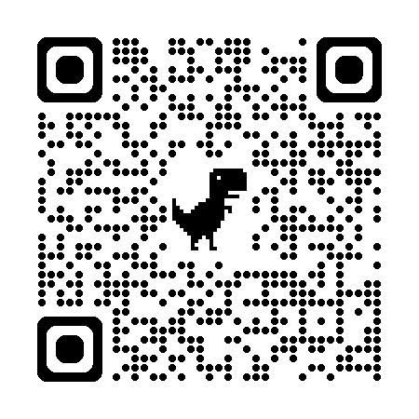
https://docs.google.com/forms/d/1Eb96L37duWgiESTsYlUsSb2FH2pgiaP5CDbWYuNQuu8/edit
○協議会ホームページへのアクセス
https://www.asakura.in もしくは 朝倉介護 で検索してください。
※QRコードでの研修申し込みができない場合のみFAXにてお申込み下さい。
朝倉介護保険事業者協議会 研修部（担当：特別養護老人ホーム清和園 坂口） 宛
FAX）0946-74-2858 TEL）0946-74-2453 （※ＦＡＸ送信票不要 ）
※QRコードで研修申し込みが可能な場合は、ご協力お願いします。

令和７年度 第４回スタッフセミナー参加申込書

＊ 恐れ入りますが、各事業所にてお取りまとめのうえ送信下さい。

所属部会名 【 】

事業所名 ：

連 絡 先 ：（TEL ） （FAX ）

- 参加者名 ： （職 種）

- 参加者名 ： （職 種）

※参加申込締切り ２月１２日（木）
※職種の記入については下表をご参考下さい。
介護職 | 相談員 | 訪問介護員 | 介護支援専門員
看護師 | 保健師 | ＯＴ | ＰＴ
ＳＴ | 医師 | 薬剤師 | 栄養士
調理師 | 管理者 | 事務職 | 行政職・その他

今回のテーマに関しまして、ご質問、相談等ございましたら下記の記入欄にご記入下さい （記入欄）

